МКОУ «Мекегинский лицей им. Г.М. Гамидова»

9-ти классуназиб дарган мезла ва литературала абз

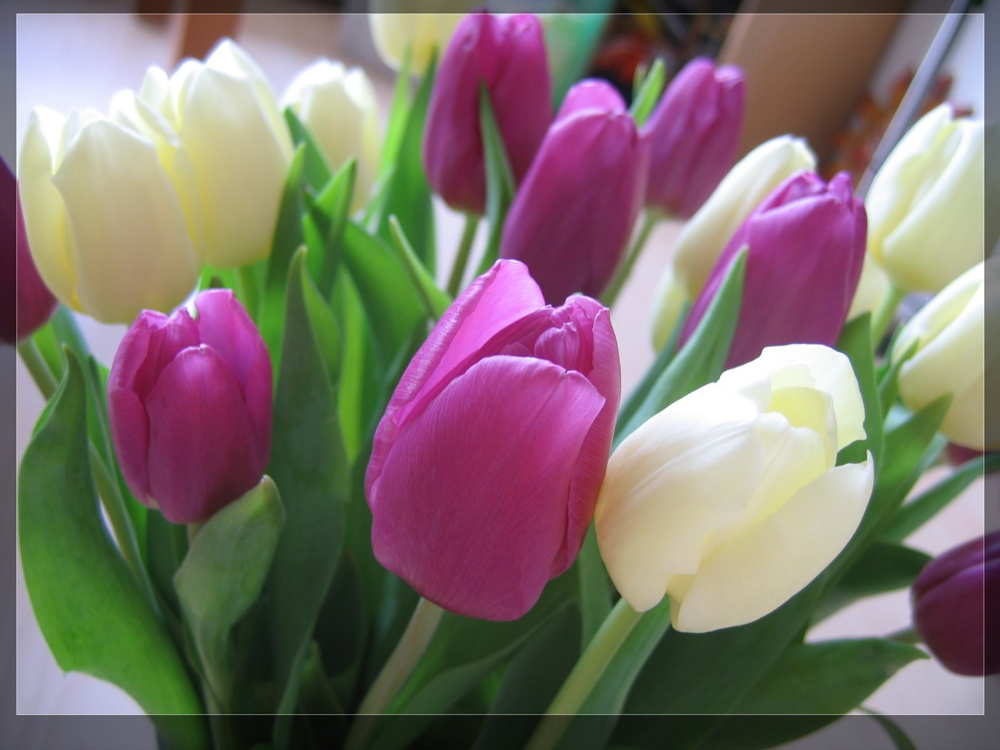

ХIядурбарибси: Арсланбекова РайхIянат ХIясбулаевна

9класс
1.Сурат хIясибли поэт яра писатель вагьес:
М-Р. Расулов.
У. Шапиева
Р. ХIямзатов.
2. Дугьби урус мезличи шурдатес:
Къаркъа (камень), хъярхъси(быстрый), гилдибикIес (щекотать),
дягI (ветер), духуси(умный), чедибикес(победить),
хIеркI (река), чIукьаси(худой), лебху(принесёт),
мицIираг (скотина), бацIси(пустой), айцIулисай (заходит),
дубура (гора), ириъ (в прошлом году), мурт-биалра (когда-нибудь)
3. АкIубси дус хIясибли поэт яра писатель вагьес:
1. 1940 – Гъ-Б.БяхIяндов.
2.1946 – А. ГIябдулманапова
4. Девла бутIни дурес:
КабикибхIели-
Арбухибсиличил-
5. Произведениела автор урес:
Гъаршла далай (Гъ-Б.БяхIяндов.)
Даргала рурсби. (ГI. Абу-Бакар.)
6. Дугьби чиди падежлизирал бурес:
ХIясай (А.п.)
ЧатIначила (Гь.п.)
Дунъяличиб (П.п.)
7. Поэт яра писатель акIубси мер бурес:
Гъ-Б.БяхIяндов. (Лавашала р-он, МикIхIи.)
А. Гъази. (Дахадаевла р-он, Зубанчи)
8. Ца минутли ишди дугьби дарган мезличи шурдатес:
Мама (неш) Дедушка (хала дудеш)
Папа (дудеш) Свекровь (хъубеш неш)
Брат (узи) Свёкорь (хъубеш дудеш)
Сестра (рузи) Сноха (дурхIяла хьунул, узила хьунул)
Двоюродный брат (узикьар) Зять (гуяв)
Двоюродная сестра (рузикьар) Тесть(хъубеш дудеш)
Бабушка (хала неш) Тёща (хъубеш неш)
9. Багьираби:
Сабицунра хIебука, саби агарлира хIебука. (Зе)
Унзализи кьутIбикар,
Улкьайлизи вякьбикIар
Дурав тIашизурсила
Кьапаличи хъямбикIар. (ДягI)
10.БутIа хIясибли произведение бурес ва илала автор вагьес.
Арцур заклизи кьапIни,
Арцур ирми, сукъбанти,
Арцур кIунби ва чабни,
Арцур хIякни, хIябсурти
Арцахъур лаг манкъушра
Адамтала някъбачив.
Гьаб-убла дурхъал гIядат
ХъумхIертур дубуртазиб.
(Хьаникъадалаб сяхIбат. М. ХIямидов.)
Далай – хIела жягIялла
Кьисматличила саби,
ХIябкуб – хIела гъубзнала
Гьунартачила саби.
Деза – хIела хIялалси
Хiянчиличила саби:
Лерил илди, Дагъистан,
Хiечи лайикьти сари! (Дагъистайс. С.Рабаданов.)
---Кайи, урши, мякьла. Х1уни иш ханжайчир хIи чедиулрив?
---АхIенра, дудеш!
---Нуни диулра, урши. Иш ханжал гIяйибагарси адамла хIили бяси саби. Илди хIили наб шуцIали дус гьанкI бакIахъибси ахIен,---иб Кьасумли ва Шамиллизи ил ханжайчила кьутIкьуси хабар буриб.
(Дудешла аманат. ХI.Рабаданов.)
11. Гъайла бутIни дурес:
ИшбархIи (наречие), авлахъуни(сущ.), хьанцIа(прил.)
12. Антонимти дурес:
Бархьдеш(балкIдеш), гьаббакIес (гIелабикес), хумарси (разиси)
13. Предложениебазир подлежащееби даргес:
Гьачам ишгъуна анцIбукьра балли бетаурсири.
Даршал грамм варъала барес багьандан, мирхъи ца миллион ваваличи биур.

14. Синонимти дурес:
Валликьяна (юлдаш), даим(гьар замана)
15. Някълизир чум дев чедиулил делкIес.
(някъ, хъяб някъ, никуби, хала тIул, урга тIул, ибан тIул, жимгIя тIул, хъат …)

Директор ________________Дибиров И.Д.
Зам.директора по ВР_______________Султанбекова А.М.

